Opisy materiałów promocyjnych do aplikacji Tabi
Nazwa: Tabi
Krótki opis: Łatwo wyszukuj tablice rejestracyjne w Polsce
Pełny opis:
Zastanawiałeś się kiedyś skąd pochodzi samochód z tablicami rejestracyjnymi DOL? Albo jakie tablice rejestracyjne można spotkać w miejscowości Gryfice w województwie zachodniopomorskim?

Tabi pomoże Ci łatwo i skutecznie odpowiedzieć na te pytania.

<b>Najważniejsze funkcje:</b>
- Wyszukuj tablice rejestracyjne w Polsce
- Przeszukuj ogromna bazę miejscowości
- Dowiedz się więcej o wyszukanym miejscu
- Odkrywaj nowe miejscowości i tablice każdego dnia

Wyszukuj tablice rejestracyjne z całej Polski
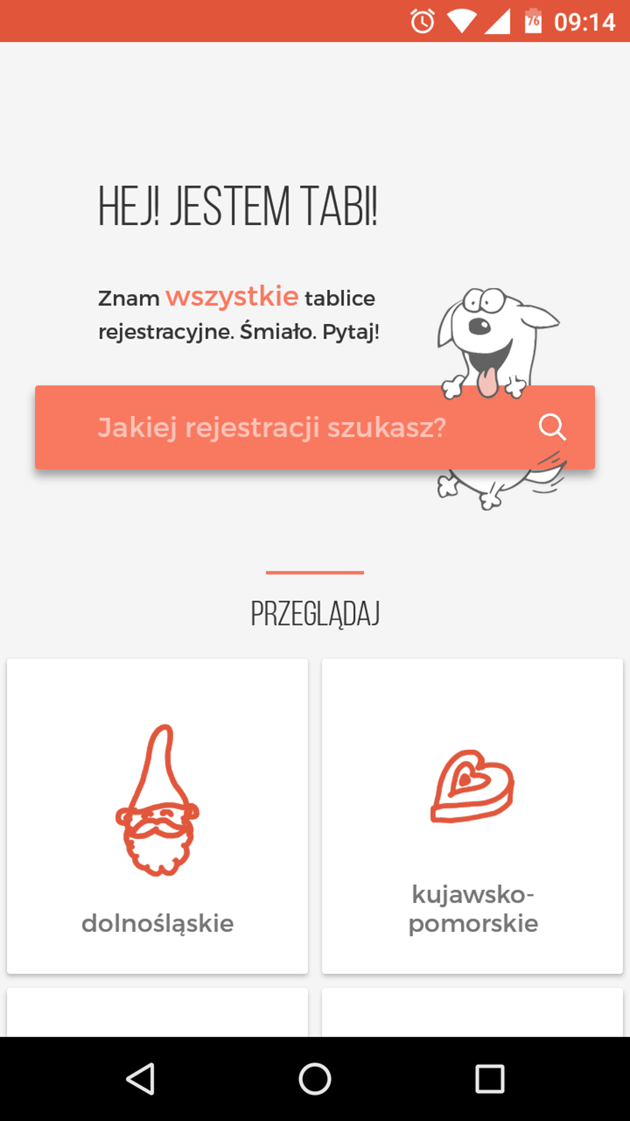
Nie wiem co
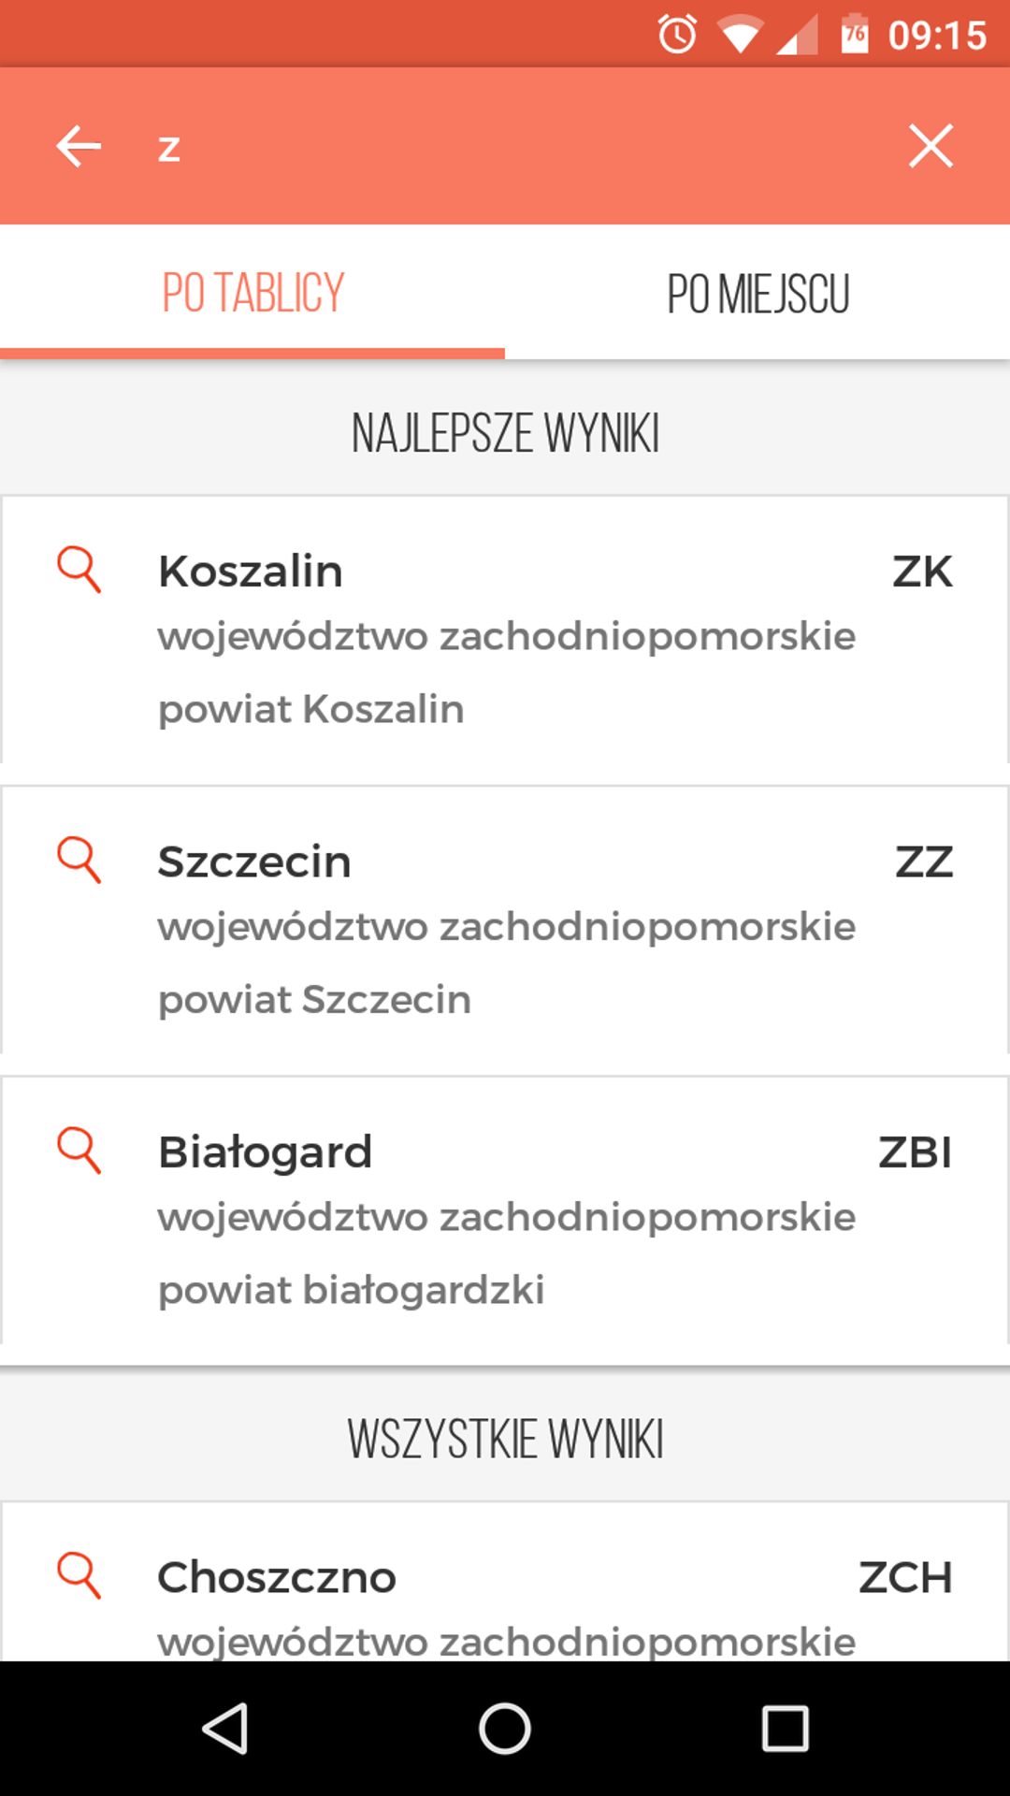
Przeszukuj ogromną bazę miejscowości
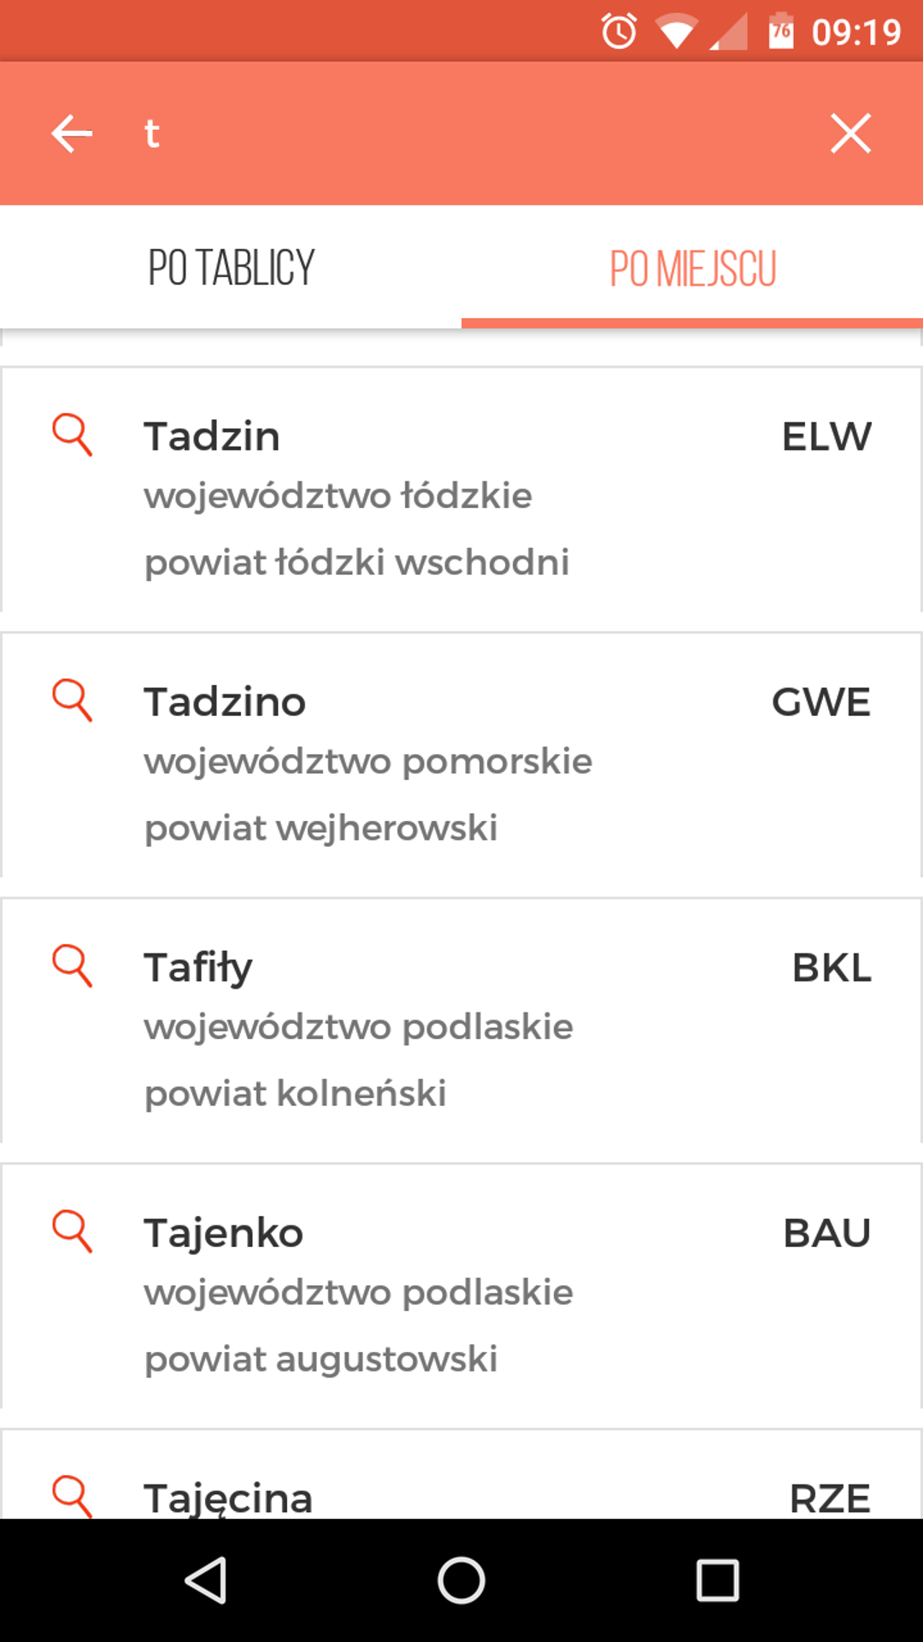
Poznaj nowe miejsca i tablice dzięki podpowiedziom
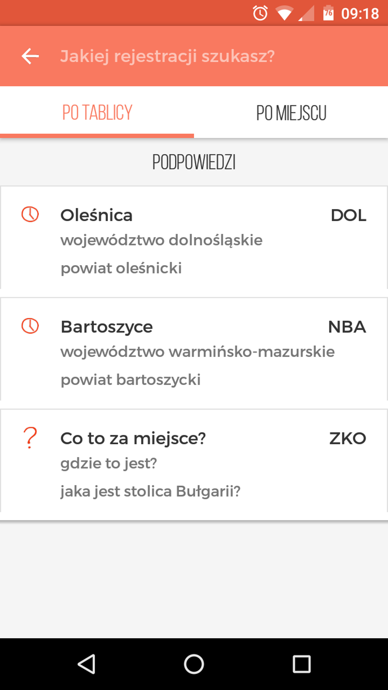
Dowiedz się więcej o wyszukanych miejscach
